Data Diri
Tempat, Tanggal Lahir | : Banyumas, 14 Oktober 1988 |  | Status | : Belum menikah
Jenis Kelamin | : Laki-Laki |  | Hobi | : Membaca, Traveling
Agama | : Islam |  |  | Basket, Futsal

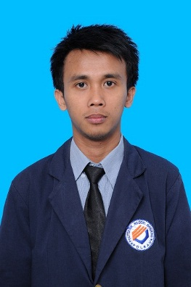
Kemampuan
Kemampuan Umum:
Kreatifitas | ∎∎∎∎∎ |  |  | Kepemimpinan | ∎∎∎∎∎ |  |  | Kerja sama | ∎∎∎∎∎
Efisiensi | ∎∎∎∎∎ |  |  | Komunikasi | ∎∎∎∎∎ |  |  | Organisasi | ∎∎∎∎∎
Perencanaan | ∎∎∎∎∎ |  |  | Problem solving | ∎∎∎∎∎ |  |  | Tanggung jawab | ∎∎∎∎∎

Bahasa:
Inggris | ∎∎∎∎∎ | Arab | ∎∎∎∎∎ | Jepang | ∎∎∎∎∎

Kemampuan Teknis (IT):
Bahasa Pemrograman | ∎∎∎∎∎ | C/C++/C# | ∎∎∎∎∎ | Java/Android | ∎∎∎∎∎
Web | ∎∎∎∎∎ | Html/CSS/JS | ∎∎∎∎∎ | ASP.NET | ∎∎∎∎∎
Database | ∎∎∎∎∎ | SQL | ∎∎∎∎∎ | Oracle | ∎∎∎∎∎
Framework | ∎∎∎∎∎ | Bootstrap | ∎∎∎∎∎ | Jquery | ∎∎∎∎∎
Perancangan | ∎∎∎∎∎ | ER-Diagram | ∎∎∎∎∎ | DFD | ∎∎∎∎∎

LARAS KUNCARA

Saat ini bekerja sebagai junior programer di salah satu perusahaan game internasional yang berada di Yogyakarta. Selalu tertarik dengan hal yang belum dikuasai dan siap belajar. Memiliki motivasi lain untuk suatu saat mempunyai usaha sendiri agar bisa memberikan lapangan kerja bagi orang lain yang membutuhkan terutama bagi yang tidak mempunyai kesempatan mendapat pendidikan yang tinggi.

Telepon :
085647955002
Email :
laraskuncara@gmail.com
Facebook :
Laras Kuncara

Alamat asal :
Jl. G. Galunggung no. 16 RT 5 RW 6 Pabuaran
Purwokerto Utara 53124
Jawa Tengah

Alamat domisili :
Jl. Timoho Gg. Sawit no 689 RT 1 RW 1 Ngentak Sapen
Catur Tunggal, Depok
Sleman

Pengalaman Kerja
Pengalaman kerja formal :
Junior C++ Programmer di Gameloft (Desember 2014 – Sekarang)
Pengalaman kerja bidang IT :
2D Game Programmer di Garuda Games (2013)
Programmer Freelance (2011 - 2014)
Pengalaman kerja bidang lain :
Seller gadget (2009 – 2010)
Seller pakaian (2007 – 2009)

PENDIDIKAN
Teknik Informatika Politeknik Negeri Bandung (2010 – 2014)
SMA Assalaam Surakarta (2005 – 2008)
SMP N I Purwokerto (2001 – 2004)

